Технологическая карта урока
по физической культуре в 5 классе
Дата проведения: 03 сентября 2020 год
Тема урока: 1. Совершенствование подвижных игр с мячом.
2. Совершенствование передачи мяча от груди.
Цель урока: Совершенствование практических умений в подвижных играх с мячом и передачи мяча от груди. Предупреждение травматизма во время занятий.
Задачи урока:
Развивающие: развивать скорость качества, координационные способности и быстроту реакции; развивать двигательную активность детей.
Оздоровительные: укрепить мышцы голени и стопы, учить правильному восстановлению дыхания.
Воспитательные: воспитывать настойчивость в достижении цели, чувства коллективизма и патриотизма.
Образовательные: расширить представления по сохранению и укреплению здоровья; вызвать у детей желание заниматься закаливанием своего организма; способствовать развитию силы, ловкости, выносливости, меткости, быстроты, координации движений.
Тип урока: игровой.
Место проведения: Сукмановский филиал МБОУ» Жердевская СОШ №2».
Материально-техническое обеспечение: волейбольные мячи, свисток, обручи, секундомер.
1.Подготовительная часть -15 мин.
Цель: обеспечить психологическую и морфофункциональную готовность обучающихся к решению задач основной части урока и достижению его целевой установке, смотивировать обучающихся на положительный результат.
1.1. Организационный момент.
Задачи:
1. Начальная организация обучающихся.
2. Создание целевой установки на уроке.
3. Обеспечение внимания, дисциплины, собранности.
4. Регулирование эмоционального состояния, создание благоприятных психических и эмоциональных условий взаимодействия учителя и обучающихся.
5. Психологическая настройка на предстоящую деятельность.
Деятельность учителя  Организует построение, проверяет готовность обучающихся к уроку (соответствующая форма одежды), ставит задачи, раскрывает содержание урока.  -Здравствуйте ребята!  Дает команду: «Равняйсь! Смирно!».  Дает команду: «Направо!»  Дает команду «Шагом марш!».  Дает команду «Руки на пояс ставь, на носках марш!»  Дает команду «Руки за голову ставь, ходьба на пятках марш!»  Дает команду: «Обычным шагом марш!»  Дает команду: «Руки на пояс ставь, приставными шагами правым боком марш!»  «Левым боком марш!»  «Обычным бегом марш!»  «Подскоки с ноги на ногу марш!  «Восстановление дыхания.»  «Направляющий на месте – остальные на месте левой, левой 1-2-3.»  Стой! Раз-два! Налево!»  Дает команду: «На первый-второй рассчитайсь».  Дает команду: «Первые номера –шаг вперед!».  Дает команду: «На вытянутые руки разомкнись!»  Проводит ОРУ на месте  1. И.п. – О.С.  1. Руки через стороны вверх, хлопок руками  2-и.п.  3-4-повтор.  2. И.п. – Стойка ноги врозь, руки на поясе.  1- поворот туловища вправо, руки в стороны  2-и.п.  3-4-тоже влево  3. И.п. – Стойка ноги врозь, руки на поясе.  1-4 круговое вращение правой рукой  1-4 круговое вращение левой рукой  4.И.п.- Стойка ноги врозь, руки на поясе  1 Наклон туловища вперед, касаемся носка левой ноги.  2.И.п.  3 Наклон туловища вперед, касаемся носка правой ноги.  4.И.п.  5. И.П.- Стойка ноги врозь, руки внизу сомкнуты в «замок»  1 Руки вверх, прогиб назад  2.Наклон вперед , руки вниз  3 -4- повтор.  6.И.п. – О.С.  1. Приседаем , руки вперед.  2.И.П  3-4- повтор |  |  | Деятельность обучающегося  Выполняют разновидности ходьбы:  -на носках;  -на пятках, руки за голову  Обучающиеся выполняют разновидности бега:  -обычный бег-приставные шаги левым и правым боком, руки на пояс  - подскоки с ноги на ногу  Обучающиеся восстанавливают дыхание.  Руки прямые  Руки прямые  При наклоне вперед ноги в коленях не гнуть, руки прямые  Руки прямые  Спина прямая | Дозировка  5 минут  30 метров  30 метров  30 метров  20 метров  20 метров  20 метров  6-8 раз  6-8 раз  6-8 раз  6-8 раз  6-8 раз  6-8 раз |  | ОМУ  Учащиеся передвигаются по площадке, соблюдая дистанцию  Следить за правильной осанкой, ноги в коленях не сгибать, голову держать прямо.  Следить за дыханием  Следить за правильной осанкой, правильное выполнение упражнений.  ОРУ выполняется после показа учителя, под счёт.  Во всех упражнениях обратить внимание на исходное положение, правильную осанку: спина прямая, голова приподнята, плечи развернуты, ноги не сгибать.  При выполнении упражнений соблюдать заданный интервал. | УУД  Коммуникативные УУД: Взаимодействуют во время выполнения ходьбы и бега. Умение слушать, координировать действия.  Регулятивные УУД:  Анализировать и объективно оценивать результаты собственного труда, находить возможности и способы их улучшения;  Выполнять разновидности ходьбы и бега.  Познавательные УУД:  Планировать занятия подвижными играми в режиме дня, организовывать отдых и досуг с использованием средств физической культуры;
- Основная часть (25 минут)

Цель: обеспечение активной учебной работы обучающихся для получения практических знаний
1.Совершенствовать подвижные игры с мячом и технику выполнения передачи мяча от груди.
2.Развивать физические качества: гибкость, ловкость и координационные способности.
3.Воспитывать внимание, чувство товарищества, коллективизма.
Средства:
развитие познавательной деятельности при ответах на вопросы.
Критерии результативности:
активные действия обучающихся и овладения способами действий.
правильность и точность описания выполнения упражнения.

Деятельность учителя | Деятельность обучающихся |  |  | Дозировка | ОМУ |  |  | УУД
Организовать учащихся для выполнения основной части урока.  Следить за точностью выполнения движений  Следить за передачей мяча  На это следует постоянно обращать внимание учащихся.  Учитель объясняет правила подвижных игр и технику безопасности во время игр | Игра « Передал- садись» Команды становятся в колонну по одному, а капитан напротив своей команды. По команде «Старт» игра начинается. Капитан кидает мяч первому участнику своей команды. Тот должен поймать мяч и как можно быстрее кинуть его обратно капитану, как только он кинул мяч обратно, он должен присесть (и остаться сидеть). Далее капитан бросает мяч следующему игроку своей команды и так далее. Когда капитан получит мяч от последнего игрока своей команды, он поднимает мяч вверх и вся команда встает. Команда, капитан которой первым поднимет мяч, выигрывает.  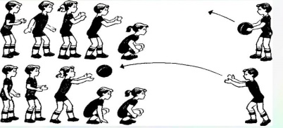  «Охотники и утки»  -Послушайте сюжет игры. Охотник становятся по кругу за чертой. Утки произвольно становятся в середине круга. У одного из охотников в руках мяч. По моему сигналу в разных направлениях «охотники» перебрасывают мяч в разных направлениях, но не входят в круг. Стараясь выбить при этом «уток». «Утка», осаленная мячом, выходит из игры. Когда все «утки» будут подстрелены, играющие меняются местами. Играем на время и посмотрим, какая команда выбьет быстрее всех уток.  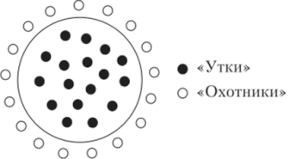  Игра « Горячий мяч». Дети становятся в круг по сигналу учителя начинают передавать мяч имитируя, что он горячий. Задача получившего мяч – скорее от него избавиться. Как только учитель скажет –«Стоп», у кого в это время остаётся мяч – выбывает из игры. И так продолжается до тех пор пока не останется один участник. .  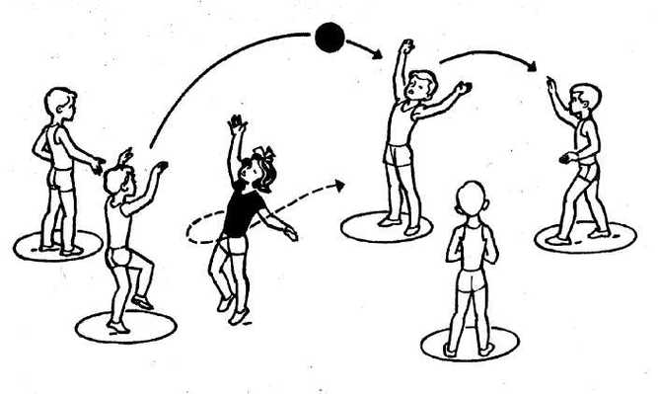  Игра « Свечка»  Все дети встают в круг, а водящий становится в центр круга и бросает мяч вверх со словами : « Свечка!». Пока мяч в воздухе, все дети кидаются в рассыпную, стараясь убежать как можно дальше от центра круга. Водящий ловит мяч и кричит: « Стоп!». Дети должны остановиться, а водящий пытается мячом попасть в ближайшего от него игрока. Если ему это удалось, то этот игрок становится водящим.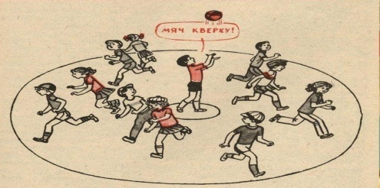.  Игра « Гонка мячей по кругу!  Дети встают по кругу на расстоянии одного шага друг от друга лицом в центр, рассчитываются на первые и вторые номера. В каждой группе играющие выбирают ведущих. Они должны стоять на противоположных сторонах круга. По сигналу ведущие начинают перебрасывать мяч только игрокам своей группы, в одном направлении. Выигрывает группа, в которой мяч раньше вернулся к ведущему.  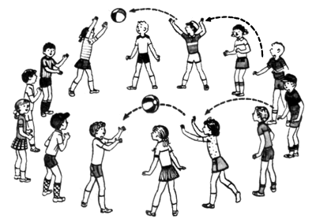  «Антивышибалы»  В центре стоит водящий. Остальные распределяются на противоположных сторонах площадки. Задача игроков – перебросить мяч на противоположную сторону, но так, чтобы его не поймал водящий в центре. Если водящий поймал мяч, то тот, кто его бросил, присоединяется к водящему в центре. И так до тех пор, пока не останется 1 человек. Водящий не должен выходит за пределы площадки, а также мяч перебрасывается их стороны в сторону по очереди. (Что бы было интересней можно, когда останутся 2 человека, по 1 на каждой стороне, что бы они перекидывали мяч друг другу, а те, кто стоит на месте водящего, т.е в центре, ловили его и выходили на ту сторону, из которой он был брошен.) Затем водящий меняется.  Совершенствование передачи мяча от груди.  Учитель: « Дети , мы сегодня будем совершенствовать передачу мяча от груди в игре « Мяч среднему».Участники становятся в круг, а капитан в центр круга. По команде «Старт!» игра начинается. Капитан бросает мяч двумя руками от груди первому игроку. Игрок, получив мяч, бросает таким же способом его обратно капитану. Затем капитан бросает мяч следующему игроку и так далее. Когда капитан получает мяч от последнего игрока, то он поднимает мяч вверх и игра останавливается.  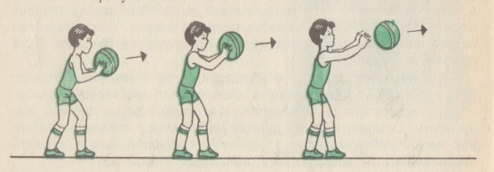 |  |  | 3 мин  5 мин  2 мин  4 мин  3 мин  4 мин  4 мин | Если вдруг игрок не поймал мяч от капитана, то он должен сбегать за ним, встать обратно на свое место и снова кинуть мяч капитану.  Если капитан не поймал мяч от игрока, то капитан должен сбегать за мячом, вернуться на свое место и продолжить игру.  Важно не пропускать ни кого и не перекидывать мяч, а передавать его строго по очереди.  Нельзя выбегать за пределы площадки, игрок, сделавший это, выбывает из игры.  Мяч разрешается только перебрасывать.  Один водящий. Остальные располагаются на противоположных сторонах площадки. Игроки пытаются перебросить мяч так, чтобы водящий его не поймал. Если же он его ловит то, тот человек от кого он поймал мяч, становиться к водящему в цент и вместе с ним ловит мяч.  Передачу мяча выполняем от груди |  |  | Познавательные УУД:  - представлять физическую культуру как средство укрепления и сохранения здоровья, физического развития. И физической подготовки человека; понимать и воспринимать на слух словесные указания учителя  Регулятивные УУД:  Анализировать и объективно оценивать результаты собственного труда, находить возможности и способы их улучшения;  Личностные УУД: принимать и соблюдать учебную задачу, ориентация на выполнение моральных норм, регулирующих поведение в группе и классе, быть тактичным и  уважительным в работе .  Коммуникативные УУД:  формируем умение слушать и понимать других.  Обсудить ход предстоящей разминки. Деятельность направлена на продуктивное взаимодействие при проведении разминки как со сверстниками , так и учителем.  Регулятивные:  воспринимают и сохраняют учебную задачу, планируют свои действия в соответствии с поставленной задачей; осуществляют пошаговый контроль своих действий, ориентируясь на педагогический показ.  Коммуникативные: умеют договариваться и приходить к общему решению в совместной игровой деятельности.  Личностные:  установление связей между результатами обучения и мотивами его осуществления, осознание личного значения обучения.
3. Заключительная часть (5 минут)
Цель: приведение организма в оптимальное для последующей деятельности функциональное состояние и создание установки на эту деятельность, постепенное снижение функциональной активности организма и приведение его в относительно спокойное состояние.
Задачи:
1. Снижение физиологического возбуждения и излишнего напряжения отдельных групп мышц.
2. Постепенное приведение организма обучающихся в относительно спокойное состояние (снятие физической и физиологической напряженности).
3. Подведение итогов учебной деятельности, с оценкой учителя и самооценкой результатов деятельности обучающихся.
4. Организованное завершение занятия.
Средства:
Строевые упражнения.
Упражнения на расслабление мышц.
Игровые задания на внимание и на координацию.
Организует построение обучающихся в одну шеренгу |  | Строятся в одну шеренгу. |  | 30 сек.
Проводит игру на внимание:  «Тик-Так» |  | «Тик»- повторяют движения за учителем;  «Так»- движения за учителем не повторяют, кто ошибается присаживается  Задача обучающихся правильно выполнить все задания. |  | 1 минута. |  | Строго соблюдать методические рекомендации по выполнению упражнений на восстановление дыхания. | Познавательные УУД:  - представлять физическую культуру как средство укрепления и сохранения здоровья, физического развития и физической подготовки человека;  Регулятивные УУД:  Принимать и сохранять учебную задачу
Дает команду: «Класс в одну шеренгу становись! Равняйсь! Смирно!».  Подводит итог урока.  Обобщает полученные знания учащихся на уроке:  1.Чем мы сегодня занимались на уроке?  2.Какие подвижные игры мы сегодня повторили?  3. Какую передачу мяча, мы сегодня совершенствовали?  4. Главное условие безопасности занятий при выполнении упражнений в подвижных играх? |  | Обучающиеся анализируют свою работу.  Дети становятся в обручи.  1 У меня получалось хорошо выполнить упражнения.  2 Старалась, но были ошибки при выполнении упражнений.  3 Я старалась, но у меня не получалось правильно выполнять упражнения |  | 2 мин. |  | Отметить лучших ребят. | Личностные УУД:  Осваивать начальную форму познавательной и личностной рефлексии  Регулятивные УУД:  Адекватно воспринимать оценку учителя и товарищей
Д/задание: |  | Вспомнить подвижную игру с мячом и на уроке ее продемонстрировать. |  | 1 минута
Благодарит обучающихся за урок. |  | Организованно уходят с площадки. |  | 30 сек.

